Государственное бюджетное образовательное учреждение
Свердловской области
для детей, нуждающихся в психолого-педагогической и
медико-социальной помощи
ЦПМСС «Эхо»

Мой край родной – город Шадринск

Выполнила:
Братцева Ангелина
ученица 4 б класса
Руководитель:
Тюрина Татьяна Леонидовна
воспитатель, первая категория

Екатеринбург
2013 г.

Содержание
1 | Введение ……………………………………………………..…… | 3
2 | История города ……………………………………………………. | 5

Введение
Я, Ангелина Братцева, родилась и жила в городе Шадринске.

Цель моего проекта:

- Познакомиться с историей моего родного города

-Получить новые знания и поделиться ими с друзьями

История города
Шадринск- город областного подчинения в Курганской области России, второй по величине и значению город области после Кургана , с 75 тысячами жителей. Расположен на реке Исеть (приток Тобола), в живописном месте.

Расстояния от крупных городов:
Курган - 140 км, Тюмень - 200 км, Челябинск - 210 км, Екатеринбург - 235 км, Пермь - 590 км, Уфа - 610 км

Герб города Шадринска представляет собой в серебряном поле золотую бегущую куницу. Утвержден 17 июня 1999 г.

Шадринск является крупным городом северо-западной части Зауралья, её культурный, образовательный и промышленный центр. Административный центр Шадринского района, в состав которого входит крупная железнодорожная станция Шадринск. Поселение на месте современного Шадринска известно с 1644 года. В 2013 году городу исполнится 369 лет.

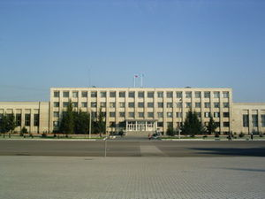
Здание городской администрации Шадринска

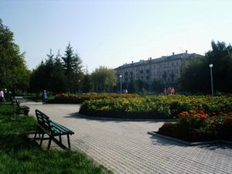

Сквер «Победы», ул. Комсомольская

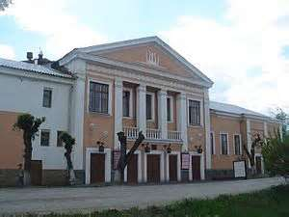
В городе работают машиностроительные предприятия, предприятия легкой промышленности, промышленности стройматериалов, предприятия пищевой промышленности. Гордостью города является один из старейших театров страны, основанный в 1896 году — Шадринский государственный драматический театр.

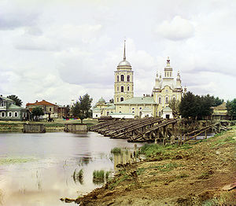

Спасо-Преображенский Собор в Шадринске. 1910 г.
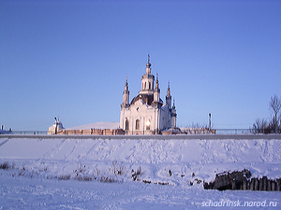

Спасо-Преображенский Собор в Шадринске наше время.
Мои прабабушка и прадедушка жили и работали в Шадринском районе. Моя бабушка сейчас живет в г.Шадринске.

Город Шадринск самый красивый и уютный город в Курганской области.

